JESENJE PRIPREME ZA SRETNIJU ZIMU
U današnjem članku bavit ćemo se temama koje su, rekla bih, sama esencija Crotian Wildlife Research and Conservation Society-a, a to je svakako neposredna pomoć i zaštita divljih životinja, posebno onih koje često podcijenjeno i neprimjetno obitavaju uz nas, upravo u urbanim područjima. Bilo da ste već član našeg društva ili to tek namjeravate postati, ili ste jednostavno jedni od onih čije srce pripada prirodi i njenim žiteljima, u ovom ćete tekstu zasigurno pronaći niz korisnih savjeta i malih tutoriala o tome što, kada, kako i čime možemo izravno pomoći životinjama da sigurno prezime zimu i dočekaju s nama novo proljeće!
Vrijeme pripreme za zimovanje jest, kao i za same životinje u prirodi, upravo sada - tijekom listopada i studenog, kada se dani skraćuju, dnevne temperature padaju a većina divljih žitelja naših dvorišta polazi na zimski počinak!
Međutim, kako u gradovima obitava i pregršt ptica stanarica te budući da i životinje koje zimi hiberniraju povremeno prekidaju zimski san kako bi na kratko izašle i protegnule noge, pobrinimo se da ih ove jeseni i zime dočekamo s prikladnim darovima!
Vaš dvorišni ježić bit će vam od srca zahvalan a vjeverici ćemo na taj način pomoći da barem donekle obnovi mukotrpno sakupljanu zimnicu koju joj je u međuvremenu vrlo vjerojatno već pojeo netko drugi…
Dakle, krenimo redom!
Dok me, šećući Maksimirskom ulicom ranom zorom, uredno bombardiraju plodovi divljeg kestena, osluškujem vanjske ptice pokušavajući identificirati vrstu; krošnje već mjenjaju boju a mene zebe usprkos jakni no lišće je još uvijek dovoljno postojano da sakrije pjevice za koje znam da će uskoro sve teže samostalno nabavljati hranu iz prirodnih izvora. Kada me komarci prestanu gristi, a oko ulične se rasvjete pod moji prozorom više ne roje oblaci kukaca, znam da je vrijeme za pripremu sve dostupne pomoći malenim žiteljima naših gradova!
Posjetite li jedan od Pet centara ili samo prošećete kvartovskim DM-om, zasigurno ćete uočiti istaknute nove artikle po policama - hranu za vanjske ptice!
Naravno, vrijeme je kada naše sjenice, zebe, kosovi, crvendaći, češljugari, batokljuni i ostale ptičice u prirodi sve teže pronalaze hranu pa cijene svaku našu pomoć!
I, premda većina nas već ima razvijenu kulturu hranjenja ptica tijekom jeseni i zime, svakako neće biti na odmet ovaj mali tutorial o tome kako je to sve moguće napraviti, i sa čime!
Osim svima poznatih gotovih "fat balls", odnosno, kuglica masti koje se mogu nabaviti po DM-ovima, Pet centru i prodavaonicama hrane za životinje, nešto priručno možete napraviti i sami doma!
Sve što vam za to treba je gušća mrežasta vrećica poput one za npr. limune i orašasti plodovi, sjemenkice i malo dobre volje!
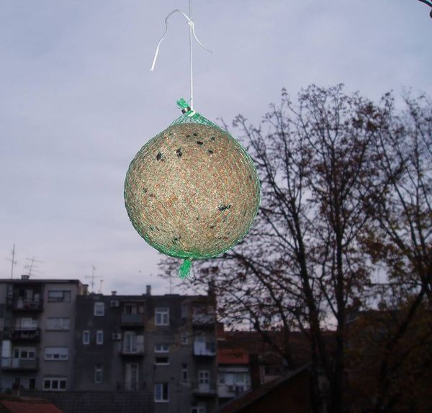
Od sjemenja za vanjske ptice naročito su preporučljive sjemenke suncokreta jer ih sve od reda vole a, bogate mastima, odličan su izvor energije za duge zimske dane!
Također, sjemenke konoplje izvrsne su za većinu vanjskih ptica, pa ih svakako ubacite u ovakav domaći mix!
Ptice neće odbiti niti nesoljeni kikiriki, orahe, bademe i lješnjake, a jedna od jednostavnijih solucija je i nabavka gotovog mixa hrane za vanjske ptice ali i za npr. velike papige, koja osim većine navedenog, sadrži i drugo sjemenje hranjivo i za naše stanarice!
Hrana za srednje papige isto je dobra - a i jeftinija! - no s obzirom na udio prosa, češće privlači vrapce i golubove, koji potom "očiste" i ostalo, ostavljajući jako malo ili nimalo za ostale vrapčarke i vrtne pjevice.
Dobra je ideja i sušeno voće poput marelica i grožđica te sitno nasjeckanih datulja jer neke vrste vrlo rado konzumiraju baš njega - poput koseva, plavetne sjenice, velike sjenice ili zelendura!
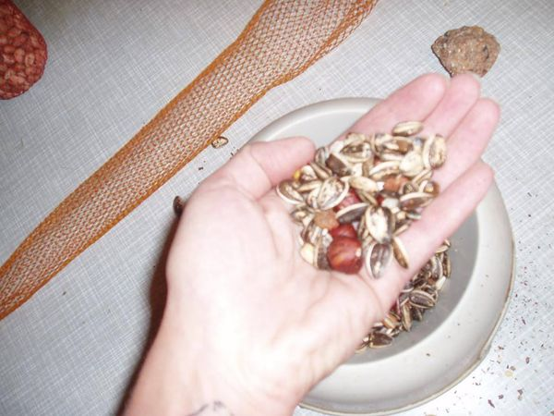
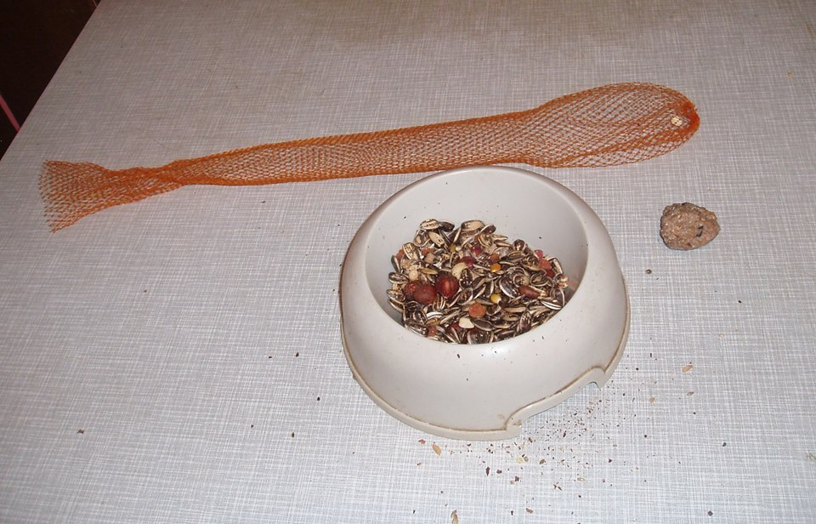
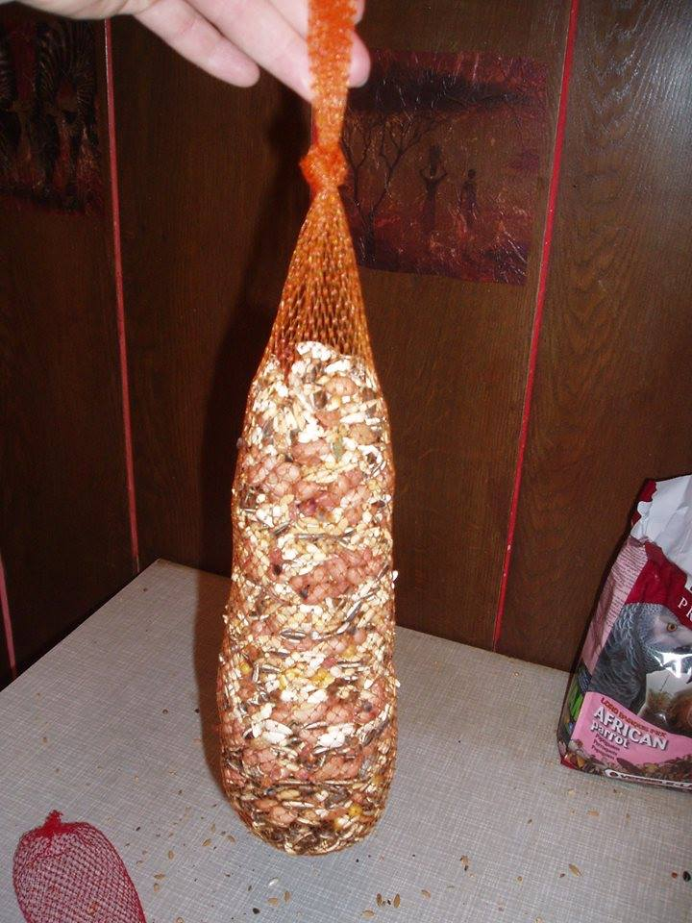
Sve navedene ptice svoju prehranu tijekom toplijih dana baziraju primarno na kukcima, stoga, nećete pogriješiti niti ako im ponudite nesoljenu domaću slaninu ili mast u koju možete dodati sjemenke, kako biste napravili svoju vlastitu, domaću kuglicu masti.
Ipak, kako su ove namirnice za većinu žitelja gradova možda nešto teže dostupne u neobrađenoj (nesoljenoj) varijanti, kako biste svojim ptičicama ponudili dobar a siguran izvor proteina, možete se poslužiti i jednim jeftinijim trikom - pogađate, radi se o razmočenoj mačjoj hrani!
Međutim, ostavljate li je na otvorenim povišenim površinama, njome ćete vrlo vjerojatno nahraniti primarno vrane. Što samo po sebi zapravo nije ni loše, s obzirom da i njima treba pomoć tijekom zime!
Ako imate balkon na kome ste, poput mene, spremni ugostiti pokoje jato sjenica, sasvim je prikladno isplesti im (ili kupiti gotovu) kućicu u kojoj mogu potražiti zaklon.
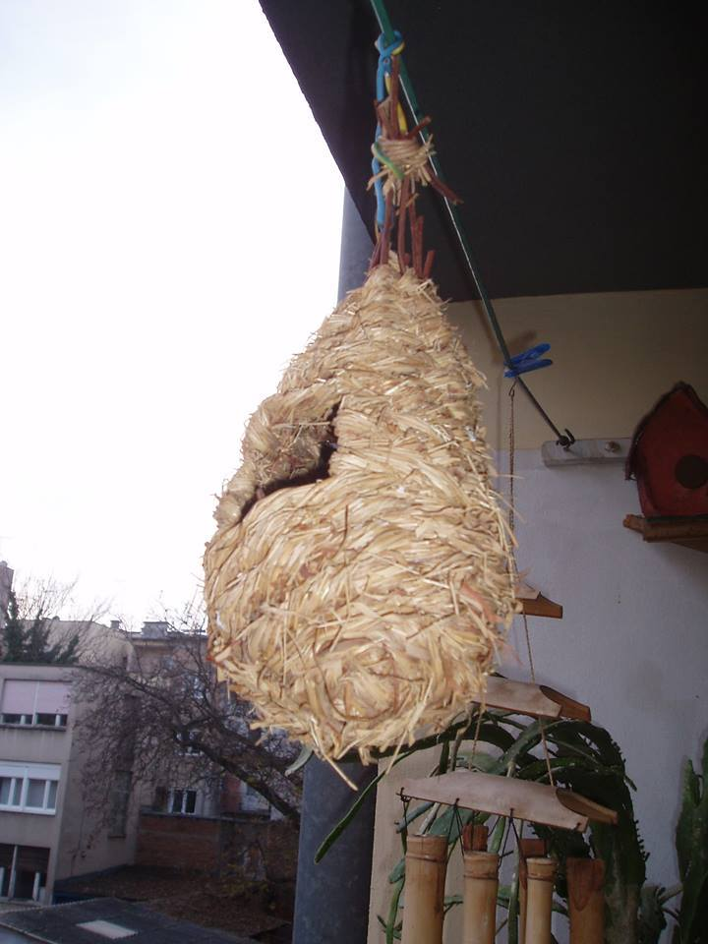
Naravno, ako ste manje skloni rusvaju po balkonu, ili strahujete od negodovanja susjeda, no svejedno želite olakšati pticama da prebrode zimu, isto možete učiniti i ostavljajući im ovakve smjese i vrećice sa sjemenkama po parkovima, samo imajući u vidu predatore poput mačaka, te prirodne načine hranjenja ovih ptica!
U tom slučaju, najbolje je da mrežicu objesite što više na granu kakva stabla. Iznimka su kosovi koji se hrane većinom na tlu, pa poneka grožđica ili sušena marelica u blizini grmlja uvijek dobro dođe!
Da se razumijemo, sjemenke i orašasti, teški plodovi su divna stvar. Način prirode da održi i očuva život, ne samo onaj sadržan u samoj sjemeci već i daleko više od toga - život sadržan svuda oko nje!
U urbanim sredinama, poput gradova, međutim, postaje sve veći problem kako ostaviti hranu za vanjske životinje na svim građanima "primjeren" način, budući da je sve očitiji trend u porastu upravo onaj koji zastupa stajalište da hranjenjem divljih ptica zapravo hranite štakore. A još jedna od zadaća ovog članka jest i da razbije ovaj mit!
Sjemke i orašasti plodovi nezaobilazan su dio zimskog menia gotovo za svaku životinju za koju ste uopće učili u školi da prebiva na području Lijepe naše!
Od ptica, preko malih sisavaca i glodavaca poput puhova i vjeverica, pa sve do smeđeg medvjeda, sjemenke su osnov prehrane i, samim time, života!
Nije li i kod nas ljudi potpuno isto?
Izuzetak su, naravno, striktni mesojedi.
Shodno navedenom, podrazumijeva se da će se i pokoji štakor, u slučaju da se nađe u dosegu slasnih plodova, rado pogostiti istima, što je međutim dio jednog sasvim prirodnog procesa u kojemu se ne moramo bojati iznenadne najezde tih "nemani" jer, realno, pored svih DDD firmi trenutno prisutnim na gradskim i širim područjima, isti jednostavno nemaju šanse! A, usput rečeno, izuzev čovjeka, štakori imaju i svoje prirodne predatore poput ptica grabljivica, sitne zvjeradi i zmija, koje, ukoliko i same nisu protjerivane sa zajedničkih staništa, vrlo solidno odrađuju svoj posao!
Nadalje, tu je i prva invazivna vrsta u svijetu - domaća mačka!
Ako se usprkos svemu, čak i desi da netko svojim miksom za vanjske ptice ili ostavljanjem sjemenki na pločniku pored zelenih površina nahrani i pokojeg štakora, vjerujte mi da se isplati jer će njima sasvim sigurno nahraniti i pokoju pticu, ježića ili vjevericu!
A svi oni - štakori included! - žive u savršenoj harmoniji i skladu!
Izuzev hrane, za SVE vanjske životinje, zdjela svježe vode uputna je posebice zimi no, s obzirom na smrzavanje uslijed niskih temperatura, pobrinite se da je redovito provjeravate kako bi ptice i ostale životinjice uvijek imale dostupan izvor pitke (tj. tekuće) vode!
I zaista, dobro djelo učinit ćete ako si uzmete u zadatak ovu zimu brinuti o nekoliko ptica iz susjedstva, a posebno ako brigu preuzmete zajedno s djecom čime ćete ih učiti koliko je važno pomagati i, ujedno, u tome kontinuirano ustrajati neko duže vrijeme! Dobar način da se djecu uključi u brigu za svijet oko sebe jest izrada kućica za ptice, na kojima će vam one, posebno s pojavom prvih mrazova, biti posebno zahvalne! Osim od najpoznatijeg i najpoželjnijeg prirodnog materijala - drva - kućicu možete napraviti i od starih pastičnih boca, tetrapaka, konzervi, plastičnih i limenih kutija od kave, isl.
U nastavku donosimo nekoliko inspirativnih ideja a kreativnosti ionako nema granica!
1. Kućica od plastičnih boca ili tetrapaka
Uzmite plastičnu bocu od 2 litre (najbolje boca coca cole ili 2 litre mlijeka) i razrežite ju kao da na njoj želite izrezati vratašca. Rubove izreznaog otvora potom oblijepite nekom debljom ljepljivom trakom, poput izolir-trake, ili tkaninom jer su dosta oštri pa je bitno prevenirati ozlijede ptičica koje će slijetati na nju. Probušire rupice sa strane pri gornjem dijelu boce (grlu) i povežite ih špagom, kako biste bocu mogli objesiti na drvo ili na balkon.
Još jedna varijanta je i bušenje nasuprotnih rupa u tijelu same boce, kroz koje potom možete provući štap ili kuhinjsku kuhaču, kao stalak za ptice!
Bocu potom možete i obojati vodootpornim bojama ili lakovima na prirodnoj bazi.
U kućicu stavite hranu za vanjske ptice koju možete kupiti u gotovo svakoj trgovini za svega 10-tak kuna, ali svakako izbjegavajte mrvice od kruha, odnosno, termički i kemijski obrađene žitarice. Na sličan način možete napraviti i kućicu od kanistra ili bilo koje druge velike boce!
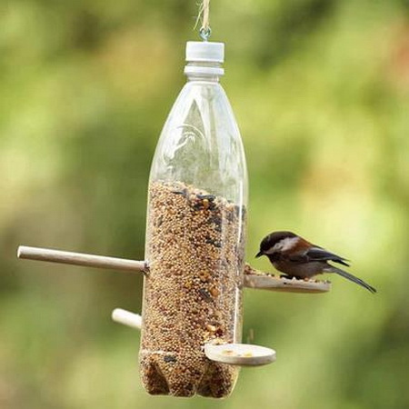
2. Kućica od posudica od nescaffe-a i sl.
Još jedna jednostavna a efektivna hranilica/kućica za ptice jest i ona koju možete napraviti od kutije od nescaffe-a ili sličnih proizvoda u limenkama. U plastičnom poklopcu jednostavno izrežite rupu za otvor ili ga u potpunosti ukonite, limenku povežite špagama ili trakama kako biste je mogli objesiti u vodoravnom položaju, a uz pomoć vodootpornih boja limenku ukrasite na koji god način želite!
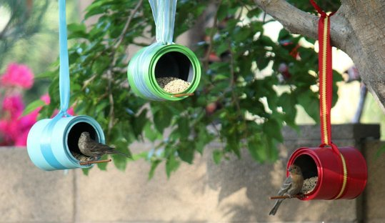
3. Kućica od drveta
Od drveta je moguće napraviti raznorazne kućice, a sami odlučite hoće li biti jednostavna ili zahtjevna. Ovakve su kućice definitvno najbolje jer su rađene od prirodnog materijala no zahtjevaju i ponešto znanja, vještine i strpljenja. U osnovi, potrebne su vam daščice, pila i ljepilo ili čavlići. Prvo što moramo imati jest duža drvena podloga za bazu, potom dvije iste ploče za bočne strane, te po jednu za zadnju stranu, koja vodi do krova, i jednu za prednju, na kojoj je potrebno izbušiti rupu. Ako nemate bušilicu, prednju stranu možete napraviti i iz dva komada izrezujući u sredini polutku.
Potrebne su vam i dvije pločice za krov te, ako ste skloni dodatnom ukrašavanju, vodootporna boja.
Izuzev ovakve, klasične kućice za ptice, možete napraviti i pokoju isključivo od sakupljenih grančica, koje ćete prvo povezati u "splav" za bazu. Na bazu, nadalje, postrance ljepite ili povezujete "zidove" od štapića ili grančica, ostavljajući jednu stranicu otvorenom kao ulaz, te ponovite postupak povezivanja grančica u "splav" kao i kod baze, ali ovaj puta za krov!
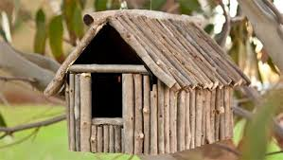
I, za kraj, u nadi da smo vas inspirirali u istoj mjeri u kojoj priroda i njezini žitelji inspiriraju nas - želimo vam najljepšu jesen i hvala vam što marite!
Ivana Janković,
Croatian Wildlife Research and Conservation Society

